09.09.2020 20:00

**АГИКИ провел онлайн-встречу первокурсников**

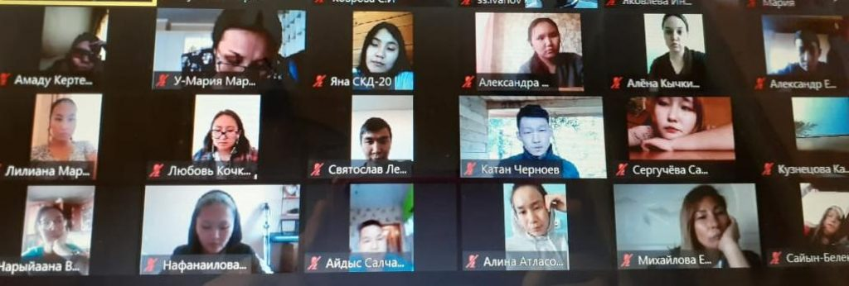

Сегодня, 9 сентября, в системе Zoom состоялась онлайн-встреча первокурсников 2020. Примечательно, что этот год для института является юбилейным, впервые в дистанционном режиме собралось 150 участников!  Гости, приглашенные АГИКИ на встречу первокурсников, затронули важные темы в своих выступлениях.

Начальник отдела по работе с гражданами РФ управления по вопросам миграции МВД по РС (Я) Наталья Сергеевна Малышева ознакомила первокурсников с правилами безопасности и общественного порядка, с мерами наказания за административные и прочие правонарушения.

Медицинский психолог Якутского республиканского наркологического диспансера Сардана Ивановна Коврова выступила с лекцией о вреде психоактивных веществ и пользе некоторых техник релаксации (дыхательная гимнастика, медитации, йога, физкультура, массаж), способствующих психическому расслаблению, снятию стресса в сложных ситуациях.

Василий Михайлович Аргунов осветил тему антитеррористической безопасности, предоставив вниманию студентов просветительский видеоролик.

Главный специалист по кадровым, правовым и архивным вопросам Наталья Викторовна Черепанова рассказала о том, как беречь себя в период коронавирусной инфекции, какие меры безопасности на период обучения и в текущей эпидемиологической ситуации необходимо соблюдать: носить маску, соблюдать дистанцию, обрабатывать руки антисептическими средствами.

На протяжении всей встречи студенты знакомились с учебным отделом, заведующими кафедр, профессорско-преподавательским составом института.

Поздравляем первокурсников с началом учебного года, желаем плодотворной и успешной учебы!

Фото: **Пресс-служба АГИКИ**

Источник: **Пресс-служба АГИКИ**